**Конспект открытого занятия «Путешествие в магазин игрушек».**

**(во второй младшей группе)**

**Цель:** Побуждать детей к активному участию в спортивных соревнованиях, формировать бережное отношение к игрушкам.

**Задачи:**

**1.** Удовлетворять физические потребности детей в движении.

**2.** Создавать положительные эмоции от совместной игровой деятельности.

**3.** Развивать физические качества: быстроту, ловкость, ориентацию в пространстве, умение действовать по команде.

**Материал и оборудование:** машины, кубики, лошадки, кегли, мягкие модули.

Игрушки накрыты тканью.

**Ход развлечения:**

**Вводная беседа:** Ведущий показывает корзинку с поломанными игрушками, которые собрали в детском саду. Предлагает отправиться в магазин игрушек, чтобы взамен старым купить новые.

***Ведущая: -*** «Чтобы попасть в магазин, нужно сказать волшебные слова – повертелись, покружились, и в магазине игрушек мы очутились!»

*Дети закрывают глаза. Звучит музыка. В это время снимают ткань с оборудования.*

***Ведущая: -*** «Ну, вот мы и в магазине! Посмотрите, сколько новых, красивых игрушек!»

*В зал входит директор магазина.*

***Директор магазина: -*** «Здравствуйте, я директор магазина игрушек. И я знаю о вашей проблеме. Вы не можете взамен старым и сломанным купить новые. Мне кажется, что ваши ребята не очень бережно относятся к игрушкам.

***Ведущая: -*** «А мы можем показать, как мы умеем играть.»

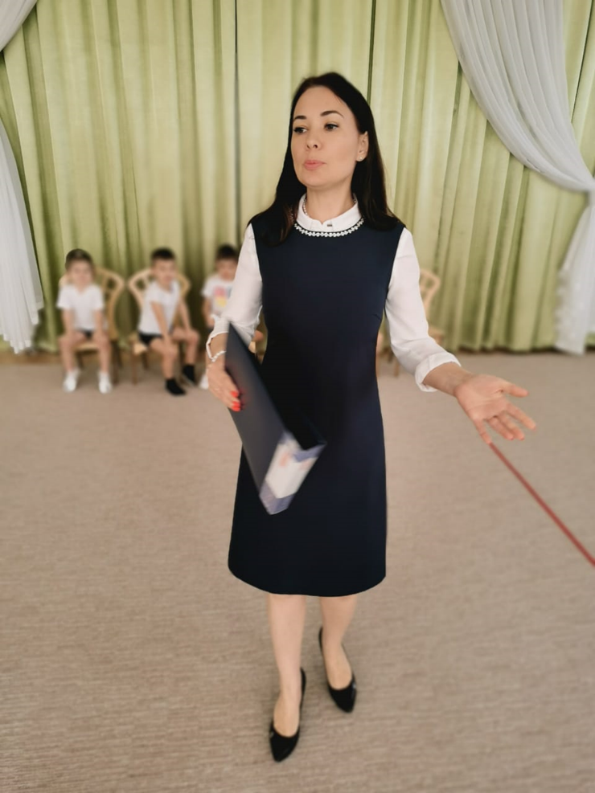

**1 конкурс «Веселая эстафета»** *Дети делятся на**две команды и по очереди перевозят кубики на грузовой машине в другой конец зала.*

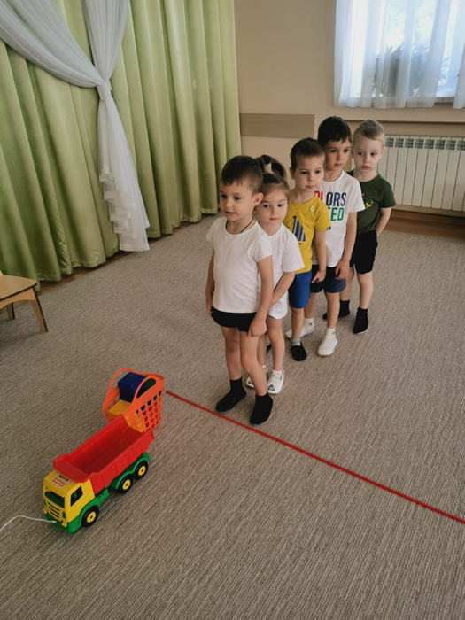

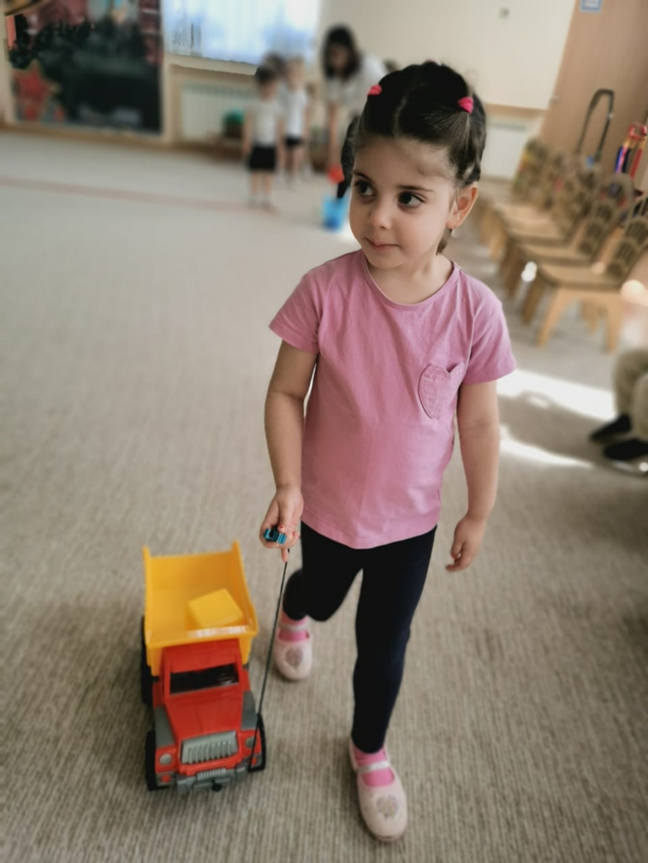

**2 конкурс «Сбей кегли»**

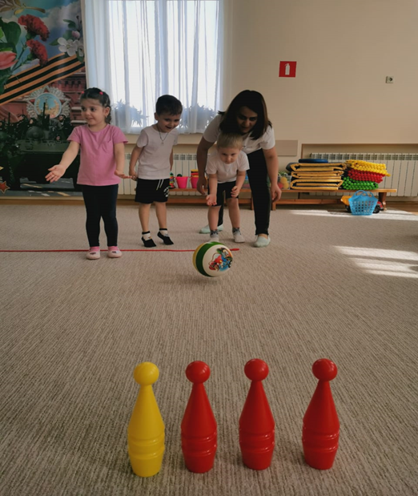

**3 конкурс «Веселые наездники»**

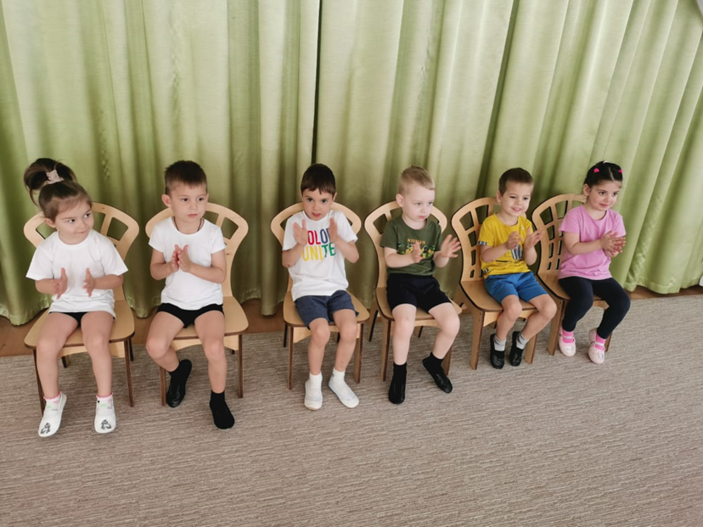

**4 конкурс «Постройка из мягкого строительного материала»**

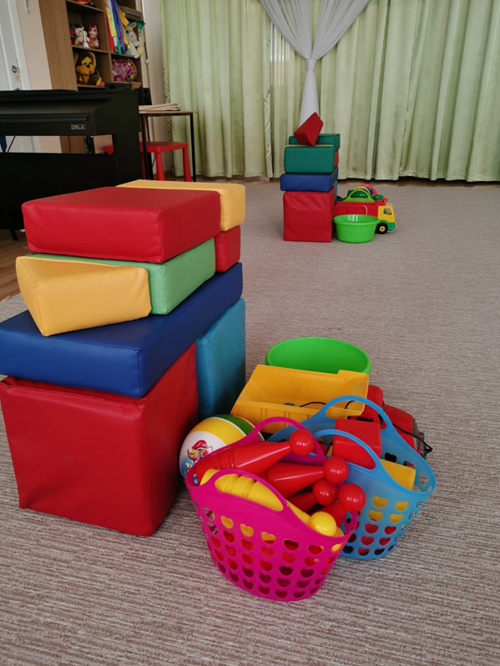

***Директор магазина: -*** «Вот теперь я вижу, как ваши дети умеют играть игрушками. Вы меня убедили в том, что умеете бережно играть с ними. И у меня для вас подарок – новые игрушки для игр в летний период на площадке. До свидания!»

*Дети прощаются и выходят из зала.*